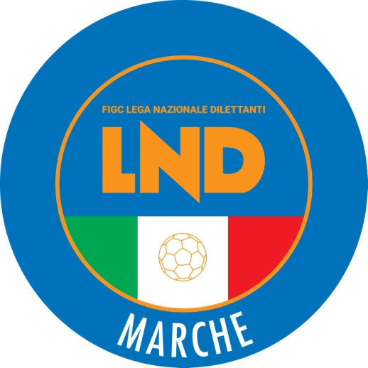 | Federazione Italiana Giuoco Calcio  Lega Nazionale Dilettanti  COMITATO REGIONALE MARCHE  Via Schiavoni, snc - 60131 ANCONA  CENTRALINO: 071 285601 - FAX: 071 28560403  sito internet: figcmarche.it  e-mail: crlnd.marche01@figc.it  pec: marche@pec.figcmarche.it
Stagione Sportiva 2020/2021

Comunicato Ufficiale N° 23 del 08/09/2020

SOMMARIO

SOMMARIO 1
COMUNICAZIONI DELLA F.I.G.C. 1
COMUNICAZIONI DELLA L.N.D. 1
COMUNICAZIONI DEL COMITATO REGIONALE 1

COMUNICAZIONI DELLA F.I.G.C.

COMUNICAZIONI DELLA L.N.D.

C.U. n. 89 del 04.09.2020 – STAGIONE SPORTIVA 2020/2021
Si pubblica in allegato il testo integrale del Comunicato Ufficiale in epigrafe contenente i nominativi delle Società sportive vincenti i premi di valorizzazione dei giovani calciatori per i Campionati di Eccellenza e Promzione 2019/2020.

CIRCOLARE N. 20 DEL 08.09.2020
Si allega, la copia della circolare n. 28-2020 elaborata dal Centro Studi Tributari della L.N.D. inerente l’oggetto:
“Superbonus per lavori su immobili ASD/SSD – Art. 119, comma 9, lett.e), del D.L. n. 34/2020”.

COMUNICAZIONI DEL COMITATO REGIONALE

CAMPIONATO ECCELLENZA

Calendario
Si allega al presente Comunicato Ufficiale il calendario relativo al campionato a margine, stagione sportiva 2020/2021:

Si comunica che anche per la corrente stagione sportiva le gare del Campionato di Eccellenza saranno disputate la DOMENICA.
Come noto detto Campionato, articolato in un girone unico regionale, comporta trasferte che non consentono, ai giovani calciatori partecipanti, il regolare rispetto degli impegni scolastici.
E’ comunque data facoltà alle Società di accordarsi per l’anticipo al sabato delle gare di competenza; accordo che deve pervenire al Comitato Regionale almeno 10 giorni prima della gara.
Il Comitato Regionale Marche auspica che le Società trovino il modo di venirsi incontro ad eventuali richieste di variazione della data della gara.

SOCIETA’ INATTIVE

La sottonotata Società ha comunicato l’inattività a partire dalla stagione sportiva 2020/2021:
matr. 700.041 S.S. MARINER San Benedetto del Tronto (AP)
Visto l’art.16 commi 1) e 2) N.O.I.F. si propone alla Presidenza Federale per la radiazione dai ruoli.
Ai sensi dell’art. 110 p.1) delle N.O.I.F. i calciatori tesserati per la suddetta Società sono svincolati d’autorità dalla data del presente comunicato ufficiale.

AUTORIZZAZIONE EX ART. 34/3 N.O.I.F.

Vista la certificazione presentata in conformità all’art. 34/3 delle N.O.I.F. si concede l’autorizzazione (prevista al compimento del 14° anno di età per le calciatrici e del 15° anno di età per i calciatori) allle seguenti calciatrici
MOSCA ANNALISA nata 21.02.2005 A.P.D. LF JESINA FEMMINILE
VENTURA SERENA nata 08.10.2004 A.P.D. LF JESINA FEMMINILE

Pubblicato in Ancona ed affisso all’albo del C.R. M. il 08/09/2020.

Il Segretario  (Angelo Castellana) | Il Presidente  (Paolo Cellini)

